ART CUD - Caso de Uso Dialogal - Registrar lectura

Caso de Uso: 006 - Registrar lectura
Nivel de la meta: Usuario Alcance del Caso de Uso: Sistema Caja: Negra
Instanciación: Real Interacción: Dialogal Usabilidad: No Contemplada
ACTORES Primario: Lector
Iniciador: Lector
PRECONDICIONES: El usuario está logueado
DISPARADOR: El lector desea actualizar su estado de lectura.
POSTCONDICIONES: Éxito: El estado de la lectura quedó registrado.

Paso |  | Usuario / Condición | Sistema
1 |  | El usuario ingresa el nombre parcial  del libro y presiona la tecla "Enter". | Sistema busca libros que coincidan con el nombre parcial.  Sistema muestra título, un promedio de la valoración, cantidad de lecturas y portada del libro junto con el nombre del autor de los libros que coincidan.
1 | Usu | 
1 | Sist | 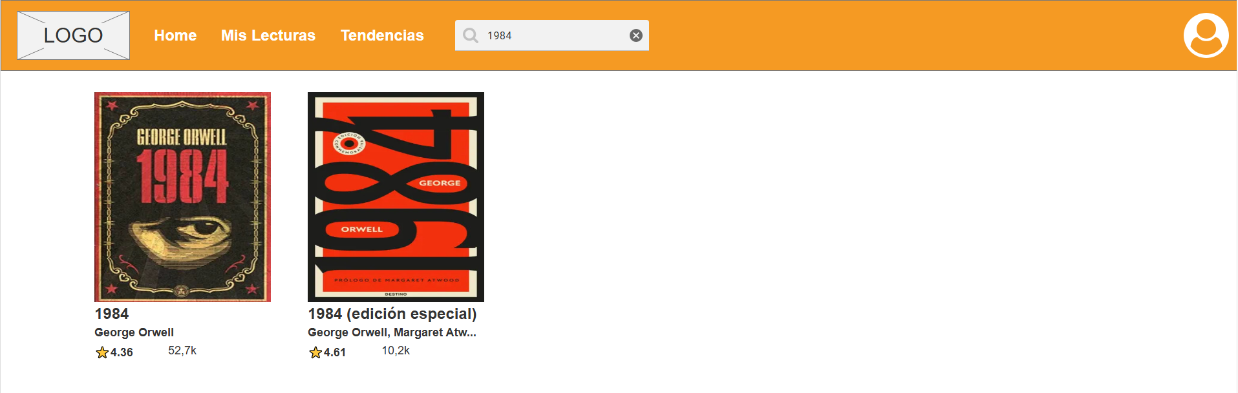
1 | 1.a | No hay libros que coincidan con el  nombre ingresado.
1 | 1.a.1 |  | Sistema muestra mensaje. Vuelve al paso 1.
1 | Sist | 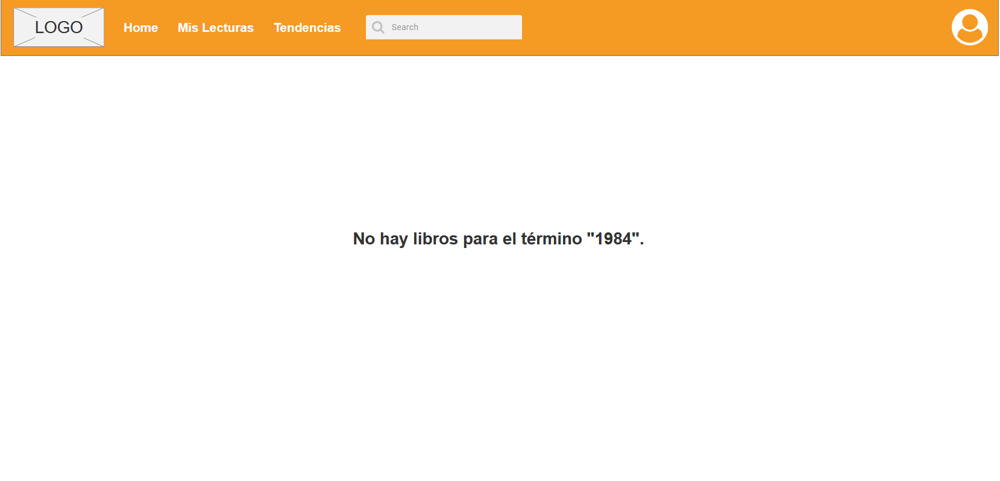

Paso |  | Usuario / Condición | Sistema
2 |  | Usuario clickea en el libro que busca. | Sistema muestra titulo, nombre completo del autor, cantidad de páginas, fecha de publicación, valoración promedio, sinopsis, y géneros del libro con un dropdown para actualizar el estado de la lectura.
2 | Sist | 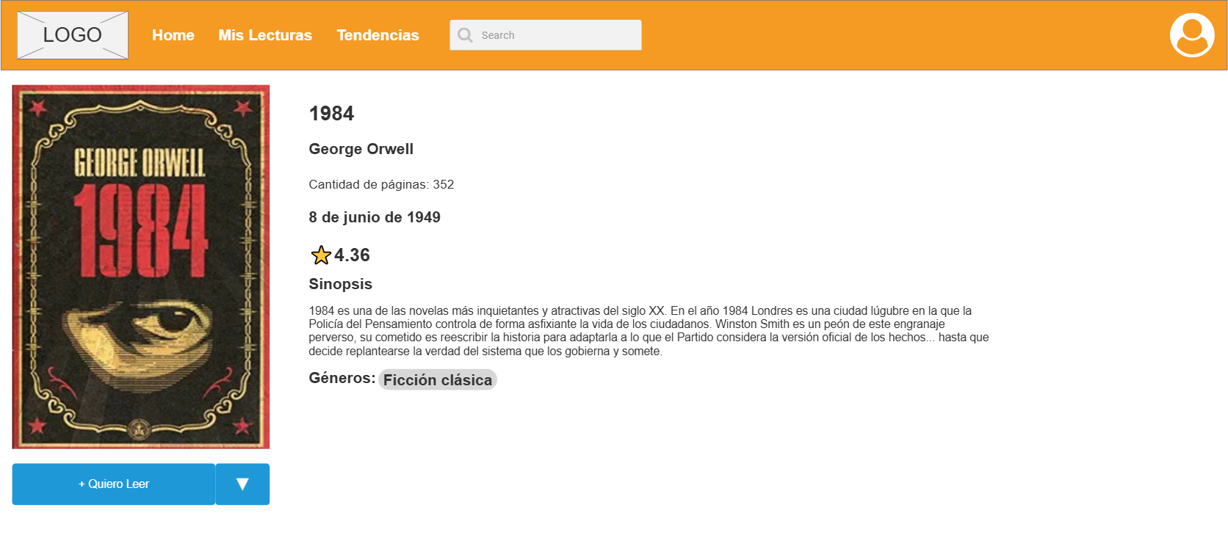

Paso |  | Usuario / Condición | Sistema
3 |  | Usuario despliega el dropdown. | Sistema muestra los posibles estados de la  lectura.
3 | Usu | 
3 | Sist | 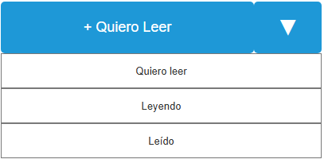

Paso |  | Usuario / Condición | Sistema
4 |  | Usuario selecciona un estado disponible.
4 | 4.a | Usuario selecciona "Leído"
4 | 4.a.1 |  | Sistema actualiza la vista y muestra los campos  para escribir la reseña.
4 | Usu | 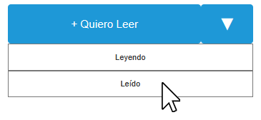
4 | Sist | 
4 | 4.b | Usuario selecciona "Quiero leer"
4 | 4.b.1 |  | Sistema actualiza el estado de la lectura.  Fin del caso de uso.
4 | Usu | 
4 | Sist | 
4 | 4.c | Usuario selecciona "Leyendo"
4 | 4.c.1 |  | Sistema actualiza el estado de la lectura.  Fin del caso de uso.
4 | Usu | 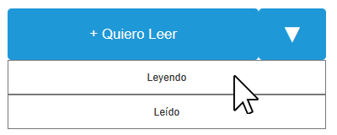
4 | Sist | 

Paso |  | Usuario / Condición | Sistema
5 |  | Usuario ingresa la reseña y presiona  "guardar". | Sistema registra la reseña.  Fin del caso de uso.
5 | Usu | 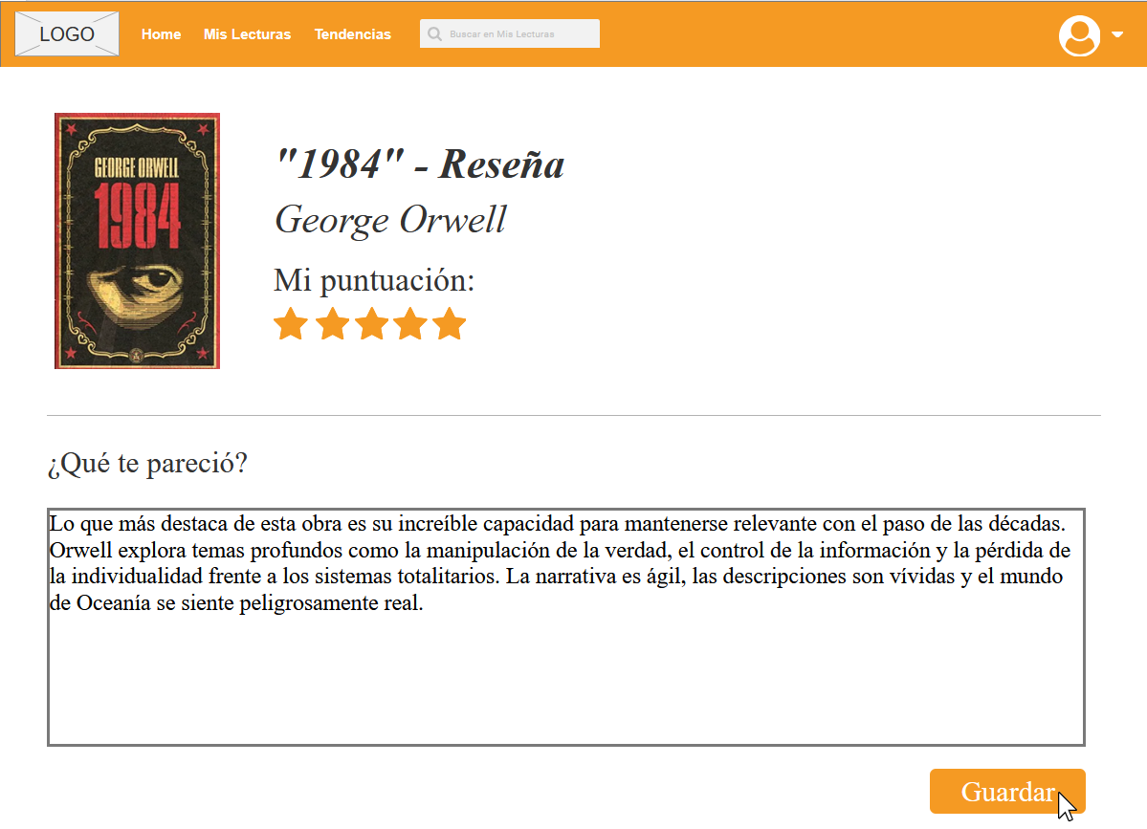
 | Sist | 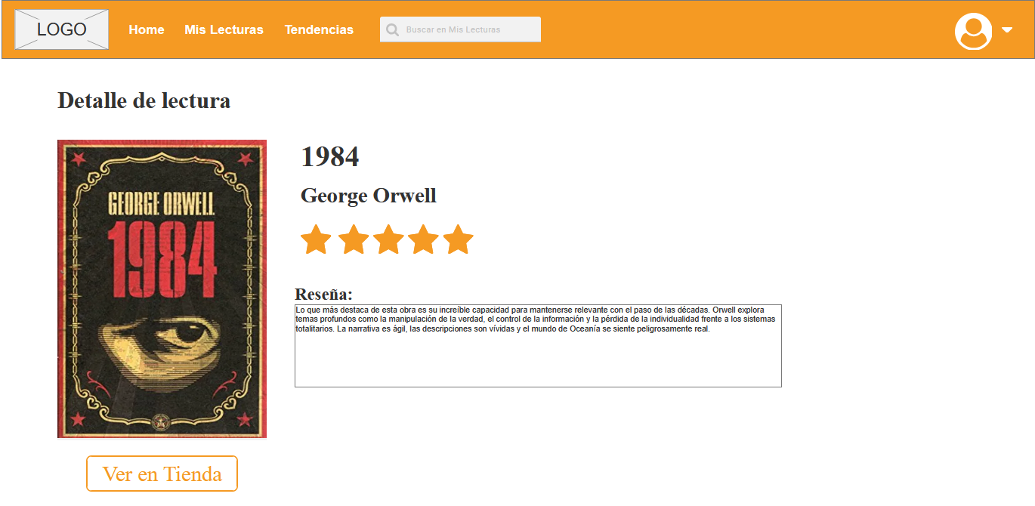

Historial de Versiones
Fecha | Versión | Autor | Revisor | Descripción breve de los cambios
24/06/2026 | 1.01 | Francisco Figueroa  Ignacio Taborda  Santiago Taborda | Candela Baras  Martina Panto  Martina Rodriguez | Versión Inicial
22/07/2026 | 1.02 | Francisco Figueroa  Ignacio Taborda  Santiago Taborda | Candela Baras  Martina Panto  Martina Rodriguez | Actualizado el disparador.  Agregados los diccionarios de datos a todos los pasos.  Incorporadas las visualizaciones faltantes.

